**EJERCICIO**



**COMUNIDAD DE APRENDIZAJE**

**Actividad enfocada a la RESOLUCIÓN DE PROBLEMAS**

**Introducción:** La resolución de problemas está integrada en el proceso de enseñanza-aprendizaje de manera habitual y muestra especial énfasis en cada una de las estrategias de resolución desde diversos contextos. Además se destaca como un objetivo general “*reconocer y plantear situaciones en las que existan problemas susceptibles de ser formulados en términos matemáticos, utilizar diferentes estrategias para resolverlos y analizar los resultados utilizando los recursos apropiados*” (Junta de Andalucía, 2002)

1. **Analiza la siguiente imagen, coméntala y consensuad una opinión acerca de ella.**

* Importancia de “remar” todos en el mismo sentido para solventar un problema.
* ¿Qué harías si un compañero/a va en contra de lo que consideras objetivo? ¿Hablaríais para intentar persuadirlo/a? ¿Desistirías y cada uno por su lado? ¿Otras opciones?

1. 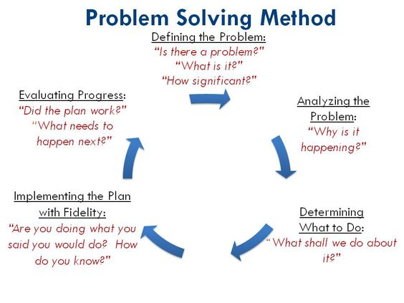**Plantead en común un posible problema que podamos tener en nuestra vida cotidiana. Desmenucémoslo siguiendo el siguiente ciclo:**

**MORALEJA**

**Ten confianza en tus capacidades**Con frecuencia, no es necesario saber mucho para resolver bien un problema. Basta con pensar correctamente. Actúa, pues, sin miedo, con tranquilidad, convencido de que está a tu alcance.

**Sé paciente y constante**No abandones a la menor dificultad. Si te quedas atascado, no te des por vencido; piensa un nuevo enfoque del problema. Cada problema requiere su tiempo.

**Concéntrate en lo que haces**Resolver problemas es una actividad mental compleja. Requiere poner en tensión todos nuestros resortes mentales.

**Busca el éxito a largo plazo**Aprender a resolver problemas es un proceso lento. Los frutos tardarán un cierto tiempo en llegar pero cuando notes los progresos sentirás una gran satisfacción.